Rapport final sur l’analyse des départs des clients au sein d’une banque

Rédigé par l’équipe 9 composée de :
Baye Mor Ngom
Elvis Romarick Fotsi
Mamadou Kane
Mouctar Mbengue
Oumar Diallo
Samuel Darwin Dona Kouton

Mai 2024
TABLE DES MATIÈRES
1. Description du jeu de données 1
2. Présentation des variables 1
2.1. Relation entre la variable cible et les variables catégorielles 4
2.2. Relation entre la variable cible et les variables quantitatives 5
3. Analyse avec réduction de la dimension 5
4. Imputation des valeurs manquantes, modélisation et utilisation des classifieurs 7
4.1. Démarche et choix des hyper paramètres 7
4.2. Imputation des valeurs manquantes 8
4.3. Présentation des résultats par méthode 8
5. Classification par arbre de décision 11
5.1. Comparaison des arbres avec les différentes méthodes d’imputation 11
5.2. Interprétation du meilleur arbre 12
6. Classification par Extreme Gradient Boosting (XGBoost) 13
7. Discussion 15
Annexes A

Description du jeu de données
Les données utilisées dans cette étude proviennent de la base de données Credit Card customers disponible sur le site kaggle à l’adresse https://www.kaggle.com/datasets/sakshigoyal7/credit-card-customers. Cette base de données est composée de 10 127 observations dont certaines ont des valeurs manquantes et de 20 variables. La variable cible est le départ des clients de la banque (Attrition_Flag). Elle prend la valeur 1 si le client décide de quitter la banque et 0 sinon. Dans l’ensemble, on compte six (06) variables qualitatives (binaires et catégorielles) et quatorze (14) variables quantitatives (discrètes et continues). Les informations détaillées sur ces variables sont fournies dans le tableau A1 en Annexe. On note également que la base contient 3 380 données manquantes et les principales variables concernées sont Education_Level (1 519), Marital_Status (749) et Income_Category (1 112).
L’objectif général de l’étude est de mettre en place un modèle d’apprentissage automatique capable de pouvoir anticiper le départ des clients afin de leur fournir de meilleurs services.

Présentation des variables
Dans cette partie, nous analyserons la distribution de la variable d’intérêt ainsi que les potentiels liens qu’elle pourrait avoir avec les autres variables.
L’analyse de la variable cible (Attrition_Flag) nous montre que, sur 10 127 clients, 1 627 ont décidé de quitter la banque, soit 16% des clients. Les informations suivantes portent sur les données sans observations manquantes, soit 7 081 clients.
Sur la base des graphiques de la figure A1 de l’annexe, en termes de distributions on relève des distributions quasi normales avec une queue à droite étendue pour l'âge et les changements du montant total des transactions T1/T4. Les variables limites de crédits et lignes de crédits ouverts à l’achat ont des distributions asymétriques à gauche avec des densités non négligeables dans leurs queues droites. Aussi, les variables nombres de mois d’inactivités sur 12 mois, nombre de contacts sur 12 mois et nombre de personnes dépendantes ont des distributions asymétriques à gauche avec des valeurs essentiellement entre 1 et 3 tandis que la variable du montant total des transactions est quadri modale. Par ailleurs, le nombre de relations liant est quasi uniformément distribué entre 1 et 6. Pour les ratios moyens d’utilisation et soldes renouvelles, nous avons une prédominance de 0.
Le montant total moyen de la transaction au cours des 12 derniers mois est de 4 404,09 $ par client avec un écart-type de 3 397,13 $, un montant minimum de 510 $ et un montant maximal de 18 484 $. Le nombre total moyen des transactions au cours des 12 derniers mois est 64,86 par client avec un écart-type de 23.47, un minimum de 10 et maximum de 139. Les statistiques détaillées sur les variables quantitatives sont fournies dans le tableau 1 ci-après.
Tableau 1: Statistiques descriptives sur les variables quantitatives
Variables | Min | Mean | Sd | Max
Avg_Open_To_Buy | 3.0 | 7469.14 | 9090.69 | 34516.00
Avg_Utilization_Ratio | 0.0 | 0.27 | 0.28 | 1.00
Contacts_Count_12_mon | 0.0 | 2.46 | 1.11 | 6.00
Credit_Limit | 1438.3 | 8631.95 | 9088.78 | 34516.00
Customer_Age | 26.0 | 46.33 | 8.02 | 73.00
Dependent_count | 0.0 | 2.35 | 1.30 | 5.00
Months_Inactive_12_mon | 0.0 | 2.34 | 1.01 | 6.00
Months_on_book | 13.0 | 35.93 | 7.99 | 56.00
Total_Amt_Chng_Q4_Q1 | 0.0 | 0.76 | 0.22 | 3.40
Total_Ct_Chng_Q4_Q1 | 0.0 | 0.71 | 0.24 | 3.71
Total_Relationship_Count | 1.0 | 3.81 | 1.55 | 6.00
Total_Revolving_Bal | 0.0 | 1162.81 | 814.99 | 2517.00
Total_Trans_Amt | 510.0 | 4404.09 | 3397.13 | 18484.00
Total_Trans_Ct | 10.0 | 64.86 | 23.47 | 139.00

Concernant les variables qualitatives, en faisant une analyse individuelle des distributions, on peut dire que notre jeu de données contient un peu plus d’homme (52.34%) que de femme (47.66%). Aussi, par rapport au niveau d’études, les niveaux d’études les plus évolués (post-graduate (6%) et doctorate (5%)) sont peu représentés, les instances de milieu de gamme (graduate (36.59%), high-school (23.34%) et college (11.91%)) représentent conjointement la majorité (72%) du jeu de données et les personnes n’ayant pas fait d’études représentent (17%) des données. Concernant le statut matrimonial, l’instance dominante est celle des personnes mariées environ 50% du jeu de données suivie des célibataires qui constituent 41,63% du jeu de données puis des personnes divorcées qui sont marginales (8%). Également, très peu (8%) de personnes ont un revenu supérieur à $120K tandis que plus du tiers (39,43%) sont en dessous de $40K et la majorité (52,48) est répartie quasi uniformément (15,57% à 19,94%) entre les trois classes centrales. Quant au type de cartes de crédit, notre jeu de données est composé essentiellement de cartes bleues (93,18%). Les informations détaillées sur les statistiques descriptives de l’ensemble des variables catégorielles sont fournies dans le tableau 2.
Tableau 2: Statistiques descriptives sur les variables qualitatives
Variables | Value | n | Prop (en %)
Attrition_Flag | Attrited Customer | 1113 | 15,72
Attrition_Flag | Existing Customer | 5968 | 84,28
Card_Category | Blue | 6598 | 93,18
Card_Category | Gold | 81 | 1,14
Card_Category | Platinum | 11 | 0,16
Card_Category | Silver | 391 | 5,52
Education_Level | College | 844 | 11,92
Education_Level | Doctorate | 358 | 5,06
Education_Level | Graduate | 2591 | 36,59
Education_Level | High School | 1653 | 23,34
Education_Level | Post-Graduate | 431 | 6,09
Education_Level | Uneducated | 1204 | 17,00
Gender | F | 3375 | 47,66
Gender | M | 3706 | 52,34
Income_Category | $120K + | 572 | 8,08
Income_Category | $40K - $60K | 1412 | 19,94
Income_Category | $60K - $80K | 1103 | 15,58
Income_Category | $80K - $120K | 1202 | 16,98
Income_Category | Less than $40K | 2792 | 39,43
Marital_Status | Divorced | 569 | 8,04
Marital_Status | Married | 3564 | 50,33
Marital_Status | Single | 2948 | 41,63

Relation entre la variable cible et les variables catégorielles
Le tableau 3 ci-dessous résume les double-entrées entre la variable cible et les variables catégorielles. Ainsi, on constate que les femmes (17,1 %) sont légèrement plus enclines à quitter la banque que les hommes (14,5 %).
Tableau 3: Relation entre la variable cible et les variables catégorielles
 | Attrited Customer Existing (%) | Existing  Customer (%) | Total (%)
Sex
F | 17,1 | 82,9 | 100
M | 14,5 | 85,5 | 100
Education level
College | 15,6 | 84,4 | 100
Doctorate | 20,9 | 79,1 | 100
Graduate | 15,7 | 84,3 | 100
High school | 14,3 | 85,7 | 100
Post-Graduate | 17,9 | 82,1 | 100
Uneducated | 15,4 | 84,6 | 100
Revenu
$120 k + | 17,8 | 82,2 | 100
$40K - $60K | 14,4 | 85,6 | 100
$60K - $80K | 13,1 | 86,9 | 100
$80K - $120K | 15,7 | 84,3 | 100
Less than $40K | 16,9 | 83,1 | 100
Marital status
Divorced | 16,2 | 83,8 | 100
Married | 14,8 | 85,2 | 100
Single | 16,7 | 83,3 | 100
Card category
Blue | 15,7 | 84,3 | 100
Gold | 16 | 84 | 100
Platinum | 27,3 | 72,7 | 100
Silver | 16,1 | 83,9 | 100
Ensemble | 15,7 | 84,3
Pour la situation matrimoniale, nous remarquons que les célibataires (16,7 %) et les personnes divorcées (16,2 %) ont un peu plus tendance à quitter la banque que les clients mariés (14,8 %). Pour le niveau d’éducation, nous notons que la proportion de personnes qui décident de quitter la banque est plus élevée chez ceux qui ont le niveau Doctorate (20,9 %) et post-graduate (17,9 %) dans une moindre mesure. Les personnes ayant les revenus extrêmes (plus de 120 000 $ ou moins de 40 000 $) sont plus enclines à quitter la banque tandis que celles qui ont des revenus annuels entre 40 000$ et 60 000$ et entre 60 000$ et 80 000$ ont les plus grandes proportions de rester clients de la banque. En ce qui concerne les types de cartes utilisées, 27,3 % des clients qui ont la carte Platinium décident de quitter la banque.
En regardant les graphiques de la figure A2 en annexe, globalement les proportions de personnes quittant la banque selon les instances des différentes variables catégorielles sont proches.

Relation entre la variable cible et les variables quantitatives
La dispersion de l’ensemble des variables quantitatives en fonction de la variable cible est présentée à la figure A3 en annexe. Pour les variables, customer_age, dependent, count, months_on_book, Avg_open_to_buy, credit_limit et total_amt_chng_Q4_Q1, les différences de distributions de ces variables ne semblent pas être significativement différentes entre les clients qui quittent la banque et ceux qui ne quittent pas. On peut dire que ces variables ont une faible corrélation avec la variable cible. Pour toutes les autres variables, on remarque des distributions très disparates en fonction de la variable cible. Enfin, de manière globale, les valeurs extrêmes sont observées pour plusieurs variables, peu importe le groupe de clients.

Analyse avec réduction de la dimension
Comme vu précédemment dans les analyses bivariées, les variables qualitatives comprises dans notre jeu de données ne semblent pas contenir une information très pertinente sur la variable cible. Cela étant, nous avons choisi une méthode de réduction de la dimensionnalité qui se concentre sur les variables quantitatives en l’occurrence l’Analyse en Composantes Principales (ACP) pour résumer les informations de notre base de données. En se basant sur la représentation en éboulis de la contribution cumulative des composantes principales (Figure 1), on constate qu’à partir de six (06) (72% de la variabilité) il y a une première modification significative de la pente donc une diminution significative de la contribution. On peut donc se contenter de prendre les six (06) premières composantes en se basant sur la règle du coude de Cattell.
Figure 1 : Eboulis
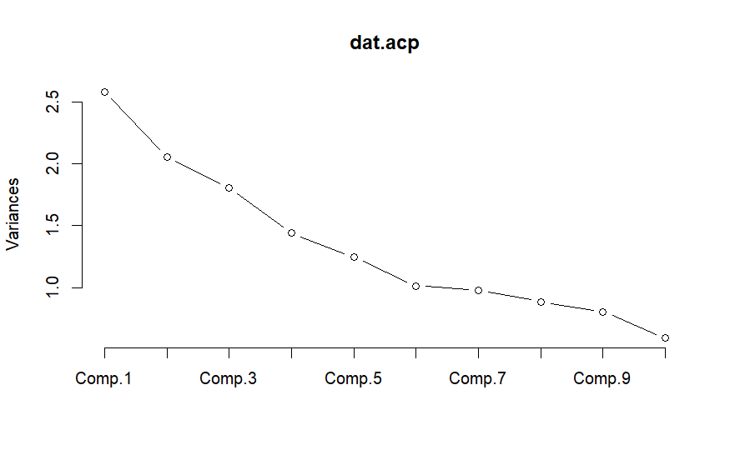
La première composante qui explique un peu plus de 18 % de la variabilité des données, comme présenté par la figure A4 en annexe, a une corrélation forte positive avec les attributs Avg_open_to_buy, Credit_limit et une forte corrélation négative (figure A5 en annexe) avec Avg_utilization_ratio. On peut considérer qu’elle mesure la fiabilité (score de crédit) du client auprès de la banque.
La deuxième composante qui explique à peu près 15% de la variabilité des données, comme présenté par la figure A4 en annexe, a une corrélation forte positive avec les attributs Total_Trans_CT, Total_Trans_Amt et une corrélation positive (figure A6 en annexe) modérée avec Avg_utilization_ratio. On peut considérer qu’elle mesure le niveau d’utilisation de la carte.
La projection des variables sur les deux premières composantes est présentée sur la figure 2.
Figure 2 : Présentation des variables sur les deux premières composantes
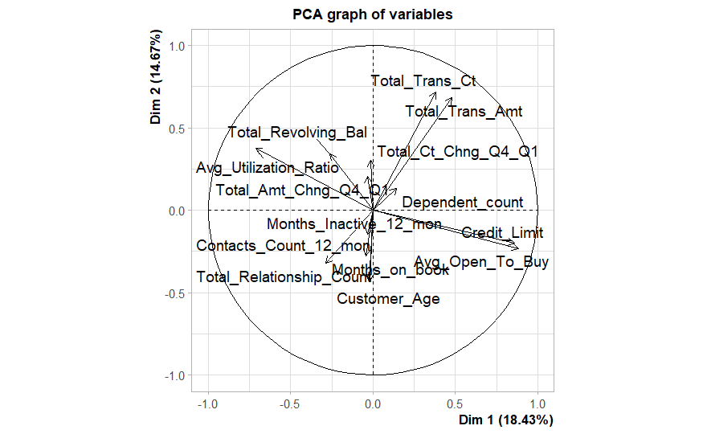

Imputation des valeurs manquantes, modélisation et utilisation des classifieurs
Dans cette partie, nous avons utilisé le classifier naïf de Bayes, la classification par la méthode d’Analyse Linéaire Discriminante, la régression logistique et la régression KNN pour modéliser la décision des clients de quitter ou de rester à la banque. Ces modèles ont été utilisés sur les données complètes et les données imputées. Les résultats ont été comparés.
Dans les analyses suivantes, l’expression cas complets fait référence aux données sans observations manquantes. Le jeu de données a été aléatoirement séparé en données d’entrainement (75%) et données test (25 %).

Démarche et choix des hyper paramètres
Dans le cadre de la régression KNN, les variables non quantitatives ont été exclues. Pour déterminer la valeur de k, une grille de valeur de recherche de k de 1 à 20 a été définie. La validation croisée a par la suite été effectuée pour trouver le meilleur k. Le k optimal obtenu est 6.
Dans le cadre de la classification KNN, avec réduction de la dimension, nous avons effectué une réduction de la dimension à l'aide de l'analyse en composantes principales sur les variables quantitatives et enfin la classification KNN. Pour retenir le nombre de composantes, nous avons dressé l'histogramme de pourcentage expliqué par valeurs propres et identifié le point à partir duquel l'inertie expliquée commence à diminuer de manière significative. Ce point nous a conduit à retenir deux composantes. La régression KNN avec la même approche de choix du nombre de voisin optimal k a été finalement fait sur les données des deux composantes retenues.
Dans le cadre de l’imputation par la méthode mice, le choix de modèles par défaut a été utilisé.
Concernant la régression logistique, le seuil de probabilité de décision pour classifier les groupes de 0.5 a été utilisé.

Imputation des valeurs manquantes
Seules trois variables qualitatives ont des observations manquantes, l’imputation a été faite dans un premier temps en utilisant le mode. La méthode de régression (mice) a été utilisée également pour imputer les valeurs manquantes de ces variables qualitatives dans le but de comparer les résultats obtenus.

Présentation des résultats par méthode
En analysant les performances des différents modèles de classification avec et sans imputation des valeurs manquantes, plusieurs tendances se dégagent.
Dans le cas des données complètes, le classifieur de Naïf de Bayes se distingue avec la plus haute précision (93%), suivi par l'analyse linéaire discriminante (90,65%), la régression logistique (90,21%), la classification kNN avec réduction de dimension (85,12%), et enfin la classification kNN (85,06%). En ce qui concerne la sensibilité, l'analyse linéaire discriminante affiche le meilleur taux (93,71%), suivi de près par la régression logistique (93%), le classifieur de Naïf de Bayes (87,75%), et enfin la régression kNN. Pour ce qui est de la spécificité, la classification kNN avec réduction de dimension se démarque avec un taux de 96,23%, suivie de la classification kNN (95,68%), l'analyse linéaire discriminante (71,72%), et enfin la régression logistique (71,30%). Le tableau 4 résume l’ensemble des résultats. Les valeurs maximales des indicateurs sont mises en exergue en gras.
Tableau 4: Indicateurs de performance par classifieurs (en %)
Méthodes | Précision | Sensibilité | Spécificité
Classificateur naif de Bayes
Cas complets | 93,00 | 87,75 | 93,65
Imputation par le mode | 92,73 | 87,25 | 93,46
Imputation par régression | 92,73 | 87,25 | 93,46
Classification par la méthode d’Analyse Linéaire Discriminante (LDA)
Cas complets | 90,65 | 93,71 | 71,72
Imputation par le mode | 90,90 | 93,48 | 73,01
Imputation par régression | 90,91 | 93,48 | 75,00
Régression logistique
Cas complets | 90,21 | 93,00 | 71,30
Imputation par le mode | 90,20 | 92,72 | 73,65
Imputation par régression | 90,20 | 92,72 | 73,65
Régression KNN
Cas complets | 85,06 | 51,11 | 95,68
Imputation par le mode | 83,52 | 0,24 | 99,43
Imputation par régression | 83,48 | 01,9 | 99,05
Régression KNN sur réduction de dimension
Cas complets | 85,06 | 23,07 | 96,23
Imputation par le mode | 83,84 | 26,85 | 94,73
Imputation par régression | 84,60 | 27,66 | 95,79
Lorsqu'on utilise l'imputation par le mode, le classifieur de Naïf de Bayes demeure plus performant en termes de précision (92,73%) et de spécificité (93,46%). La régression kNN et la classification avec réduction de dimension affichent les moins bonnes performances en termes de précision (83,52% et 83,84% respectivement), tandis que l'analyse linéaire discriminante et la régression logistique présentent des résultats similaires en termes de précision.
L'imputation par la régression (mice) donne des résultats similaires, avec le classifieur de Naïf de Bayes en tête en termes de précision (92,73%) et de spécificité (93,46%). La régression kNN se distingue par les moins bonnes performances en termes de précision (83,48%). L'analyse linéaire discriminante (90,91%) et la régression logistique (90,20%) affichent des performances comparables en termes de précision. Cependant, les méthodes de classification kNN montrent les moins bonnes performances en termes de sensibilité dans ces cas d'imputation (83,48%).
Dans le cas des méthodes de régression KNN, les spécificités ont des valeurs relativement faibles. Pour le cas de la régression KNN sur réduction de dimension par exemple, la spécificité est calculée comme le rapport entre le nombre de vrais négatifs (TN) et la somme des vrais négatifs et des faux positifs (FP). Dans notre cas, la faible spécificité indique que le modèle a du mal à identifier correctement les clients qui quittent la banque. TN représente le nombre de clients que le modèle a correctement prédit comme étant partis, ce qui est de 58 dans notre cas. FP, en revanche, représente le nombre de clients que le modèle a incorrectement prédit comme n'étant pas partis, ce qui est de 209. Avec un nombre élevé de faux positifs (FP), la spécificité diminue, car le modèle prédit à tort qu'un nombre important de clients ne sont pas partis alors qu'ils le sont en réalité. Cela veut dire que le modèle a tendance à sous-estimer le départ des clients, ce qui se traduit par une faible spécificité. Nous pensons que ce problème est intrinsèquement lié à la méthode des KNN et à un déséquilibre important noté dans les classes de notre jeu de données.
L’analyse de l’effet des méthodes de traitements des données sur les indicateurs de performances montre que :
- dans le cadre de la classification par la méthode d’Analyse Linéaire Discriminante (LDA), on constate que dans tous les cas, on obtient un bon taux de bonne classification du modèle (90%). En revanche, l’imputation améliore un peu les résultats par rapport au modèle avec les cas complets. Le modèle obtenu après imputation par régression a la plus grande spécificité;
- dans le cadre la Régression logistique, il n’y a presque pas de gain de précision peu importe la méthode. Les modèles obtenus après imputation par le mode et par régression ont une plus grande spécificité que celle du modèle avec les cas complets. Le modèle avec les cas complets a cependant une plus grande sensibilité;
- s’agissant de la régression KNN, la méthode des cas complets semblent donner la meilleure performance avec 88,95%. Les deux méthodes d’imputation (mode et régression) ont relativement la même précision. Cependant, les sensibilités des imputations par le mode et la régression sont très faibles comparées au cas complet;
- pour la Régression KNN sur réduction de dimension, les trois méthodes semblent donner des résultats relativement similaires, avec des nombres de voisins (k optimal) similaires aussi. Néanmoins la méthode des cas complets donne une meilleure précision par rapport aux autres méthodes, aussi on a des performances légèrement meilleures pour l'imputation par régression en termes de sensibilité et de spécificité.

Classification par arbre de décision
La classification par arbre de décision est une méthode d’apprentissage supervisé qui vise à prédire une variable catégorielle de deux ou plus de catégories.

Comparaison des arbres avec les différentes méthodes d’imputation
Les arbres sont appliqués sur les données en essayant différentes approches à savoir les cas complets, l’imputation par le mode motivé par le fait que toutes les variables avec des valeurs manquantes sont de type catégorielle et l’imputation par la méthode « mice » qui est une méthode d’imputation par régression. Les différents résultats trouvés sur les arbres après élagage sont consignés dans le tableau 5. Les hyperparamètres et le nombre de feuilles optimal sont déterminés par validation croisée via la fonction cv. tree du package tree de R.
Tableau 5: Indicateurs de performances et hyperparamètres des arbres de décision
Méthodes | Précision (%) | Sensibilité (%) | Spécificité (%) | Nombre de feuilles | Hyperparamètres $α$
Cas complet | 92,15 | 80,23 | 93,86 | 6 | 9
Imputation par le mode | 90,10 | 84,01 | 90,90 | 8 | 9
Imputation par régression | 90,10 | 89,01 | 89,41 | 8 | 9

En termes de précision, l’arbre construit avec les cas complet est plus précis (92,15%) et contient le plus petit nombre de feuilles (6 nœuds terminaux) que les autres arbres obtenus sur les données imputées. Cependant, en termes de sensibilité, l’arbre obtenu avec les cas complets est le moins performant mais a la meilleure spécificité.

Interprétation du meilleur arbre
L’arbre complet obtenu avec les cas complets compte au total 12 feuilles pour un taux d’erreur de classification de 6% et une précision de 92,15%. La réduction de l’arbre initial (élagage) par validation croisée permet de trouver l’arbre final suivant avec une précision (91,19%) et un taux d’erreur de classification (7%). On constate d’après l’arbre que les clients qui sont plus enclins à quitter la banque sont ceux qui ont un nombre total de produit inférieur à 2,5, dont le changement du nombre de transactions (trimestre 4 par rapport au trimestre 1) est plus petit que 0.681, qui ont un solde renouvelable sur la carte de crédit inférieur à 557 et qui ont effectué un nombre total de transactions plus petit que 54,5 au cours des 12 derniers mois.
Figure 2 : Arbre optimal
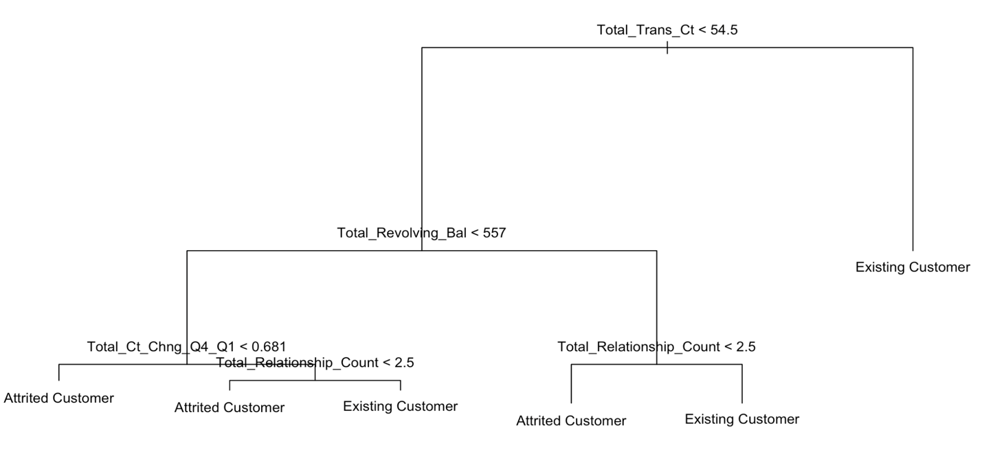

Classification par Extreme Gradient Boosting (XGBoost)
XGBoost est un classifieur binaire basé sur l'algorithme XGBoost. Il est conçu pour être efficace en termes d’utilisation optimale de la mémoire. Cet algorithme peur résoudre les problèmes tant que les données tiennent en mémoire, notamment des millions d'instances. Pour implémenter la méthode toutes les variables doivent être de type numérique.
La variable cible (Attrited_Flag) a été recodée en 1 pour les clients ayant quitté la banque (modalité "Attrited Customer") et 0 dans le cas contraire. Toutes les autres variables catégorielles ont été codées en variables indicatrices. Par exemple, pour la variable Card_Category ayant trois modalités de réponses Blue, Gold et Platinum, nous avons créé une variable Blue qui prend la valeur 1 si card_category vaut Blue et 0 dans le cas contraire. Nous avons fait de même pour les variables Gold et Platinum. En utilisant le même germe que celui utilisé aux étapes précédentes, nous avons par la suite séparé nos données en données d’entrainement (75 %) et données test (25%).
Pour chacune des méthodes présentées dans le tableau 6, les hyper paramètres du modèle ont été choisis par validation croisée à chaque fois sur une grille de recherche. Les valeurs possibles de max-deph (profondeur maximale de l'arbre) considérées sont 1, 2, 5, 6, 7, 8, 9 et 10. Les valeurs possibles de eta (taux d'apprentissage) sont 0.01, 0.02, 0.03, 0.5, 0.6 et 1. Les valeurs possibles de nthread (unité d'exécution au sein d'un processus) considérées sont 1, 2, 3 et 4. Nous n’avons pas choisi nrounds (nombre d'arbres à entraîner dans l'ensemble de modèles) par validation croisée à cause du long délai d’exécution du programme. Nous avons considéré une valeur par défaut de 100.
Tableau 6: Hyperparamètres optimaux du XGBoost par validation croisée
Méthodes | Hyper paramètres
 | max_depth | Eta | Nthread
Cas complets | 6 | 0,5 | 1
Imputation par le mode | 7 | 0,5 | 1
Imputation par mice | 2 | 0,06 | 2

Les indicateurs de performance ont finalement été estimés sur la base des hyperparamètres retenus et les résultats consignés dans le tableau 7.
Tableau 7: Indicateurs de performance pour le classifieur XGBoost (en %)
Méthodes | Précision | Sensibilité | Spécificité
Cas complets | 97,34 | 91,88 | 98,33
Imputation par le mode | 97,43 | 92,69 | 98,20
Imputation par mice | 97,15 | 92,57 | 97,95

Discussion
A titre de rappel, l’objectif général de cette étude est de mettre en place un modèle d’apprentissage automatique capable de pouvoir anticiper le départ des clients afin de leur fournir de meilleurs services. Au terme de nos différentes analyses, l’arbre de décision nous a permis d’établir le profil des clients qui ont tendance à quitter la banque. En effet, les clients qui sont plus enclins à quitter la banque sont ceux qui ont un nombre total de produits inférieur à 2,5, dont le changement du nombre de transactions (trimestre 4 par rapport au trimestre 1) est plus petit que 0.681, qui ont un solde renouvelable sur la carte de crédit inférieur à 557$ et qui ont effectué un nombre total de transactions plus petit que 54,5 au cours des 12 derniers mois. Autrement dit, ce sont des clients qui n’ont pas effectué beaucoup de transaction au cours des 12 derniers et un solde renouvelable sur la carte de crédit très faible.
Le meilleur modèle d'apprentissage automatique, est le modèle XGBoosT, avec un taux précision sur données imputées par le mode de 97,43% et sensibilité de 92,69% et un taux de spécificité sur cas complets de 98,33%. Ce modèle semble plus indiqué pour prédire le départ des clients. Aussi, toutes les différentes méthodes d’imputations sont très prometteuses dans la mesure où elles améliorent les indicateurs de performance pour anticiper le départ des clients et améliorer les services. Nous faisons le choix du modèle basé sur la précision parce que, la précision indique comment le modèle est précis dans ses prédictions, permettant une intervention ciblée pour retenir les clients à risque. La sensibilité élevée signifie que le modèle identifie efficacement la plupart des clients réellement susceptibles de partir, offrant ainsi une opportunité d’intervention précoce pour les retenir. Avec une sensibilité de 93,71% le LDA serait plus indiqué pour permettre cette intervention. Il sera donc question pour la banque de mettre en place de tels modèles pour analyser les données de sa clientèle et implémenter les politiques de fidélisation comme augmenter solde renouvelable sur la carte de crédit, affecter des conseillers bancaires aux clients ayant peu de transactions bancaires pour être à l’écoute de leurs attentes personnelles de la banque.

Annexes
Tableau A1 : Description des variables de la base de données
Variables | Type | Description
ClientNum | Quantitative | Numéro client, identifiant unique du client
Attrition_Flag | Qualitative | Elle indique si le client a quitté la banque ou non
Customer_Age | Quantitative | Age du client en années
Gender | Qualitative | Sexe du client (M=Homme, F=Femme)
Dependent_count | Quantitative | Nombre de personne à charge
Education_Level | Qualitative | Niveau d'éducation
Marital_Status | Qualitative | Situation matrimoniale
Income_Category | Qualitative | Catégorie de revenu annuel
Card_Category | Qualitative | Type de carte
Months on book | Quantitative | Période de relation avec la banque
Total_Relationship_Count | Quantitative | Nombre total de produit détenus par le client
Months Inactive 12 mon | Quantitative | Nombre de mois d'inactivité au cours des 12 derniers mois
Contacts_Count_ 12_mon | Quantitative | Nombre de contacts au cours des 12 derniers mois
Credit Limit | Quantitative | Limite de crédit sur la carte de crédit
T otal_Revolving_Bal | Quantitative | Solde renouvelable total sur la carte de crédit
Avg_Open_T o_Buy | Quantitative | Ligne de crédit ouverte à l'achat (moyenne des 12 derniers mois)
Total Amt Chng Q4Q1 | Quantitative | Changement du montant de la transaction (T4 par rapport au T1)
Total Trans Amt | Quantitative | Montant total de la transaction (12 derniers mois)
Total_Trans_Ct | Quantitative | Nombre total de transactions (12 derniers mois)
Total_Ct_Chng_Q4_Q 1 | Quantitative | Changement du nombre de transactions (T4 par rapport au T1)
Avg_Utilization_Ratio | Quantitative | Taux d'utilisation moyen de la carte

Figure A1 : Distribution des variables quantitatives
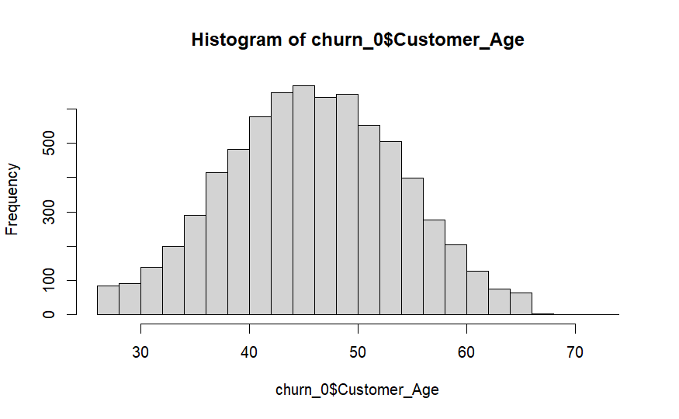 | 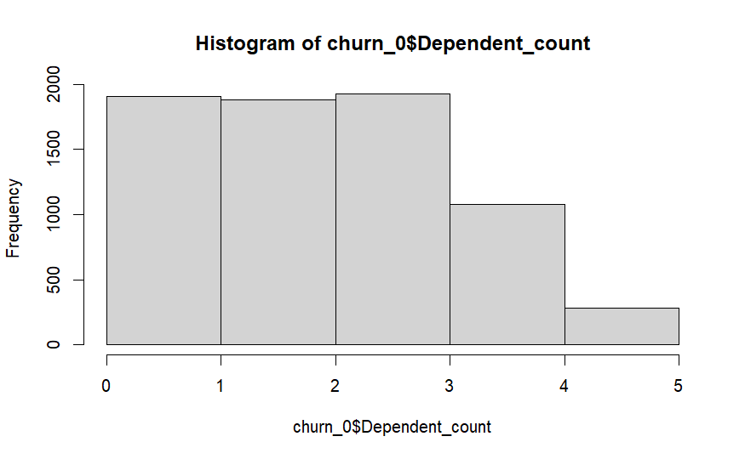
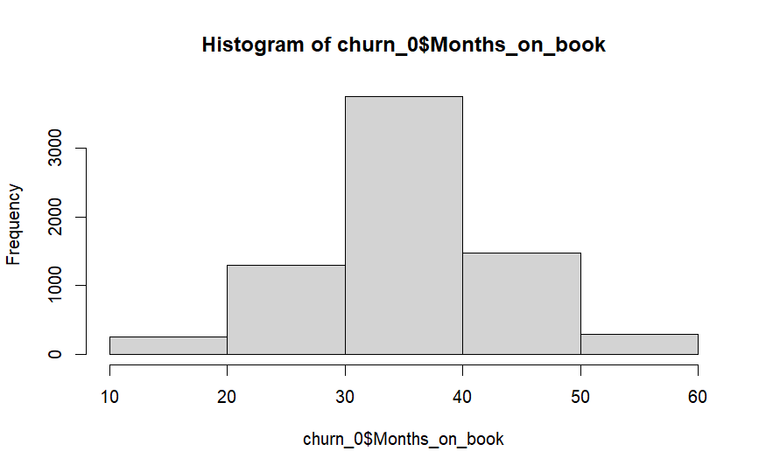 | 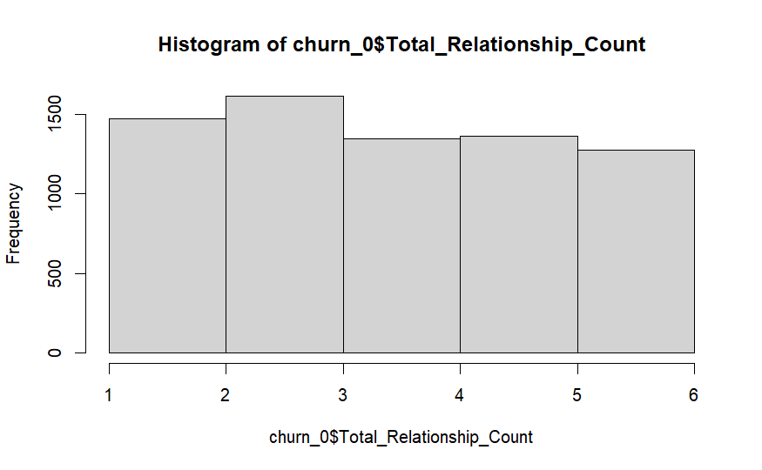
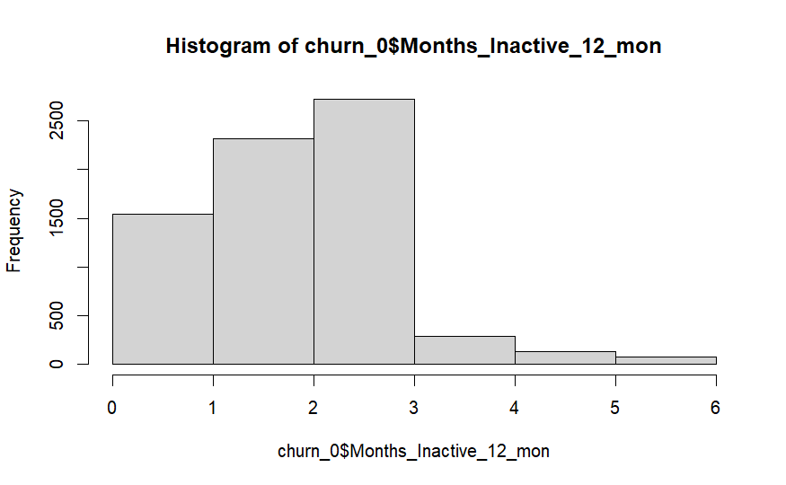 | 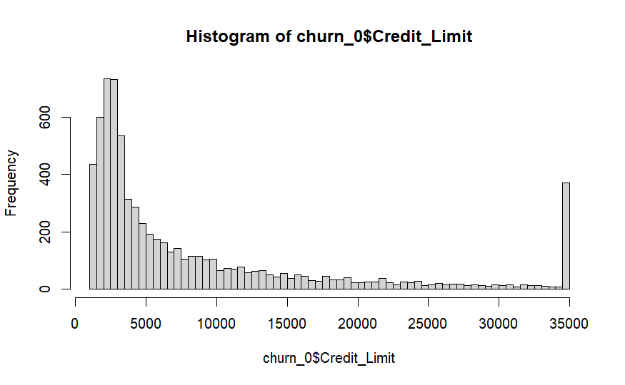
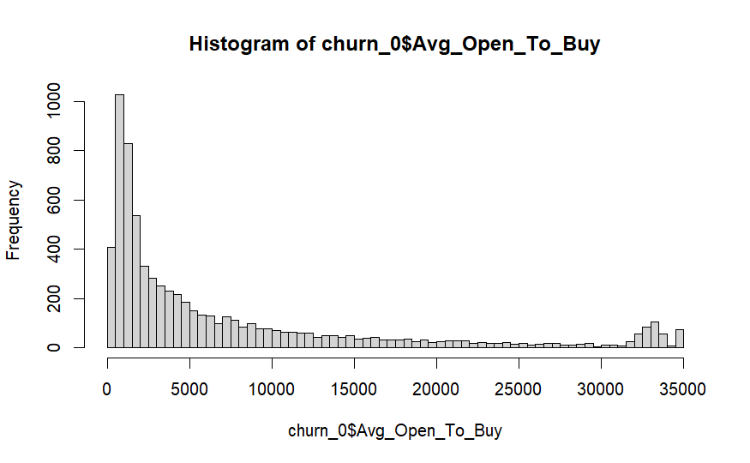 | 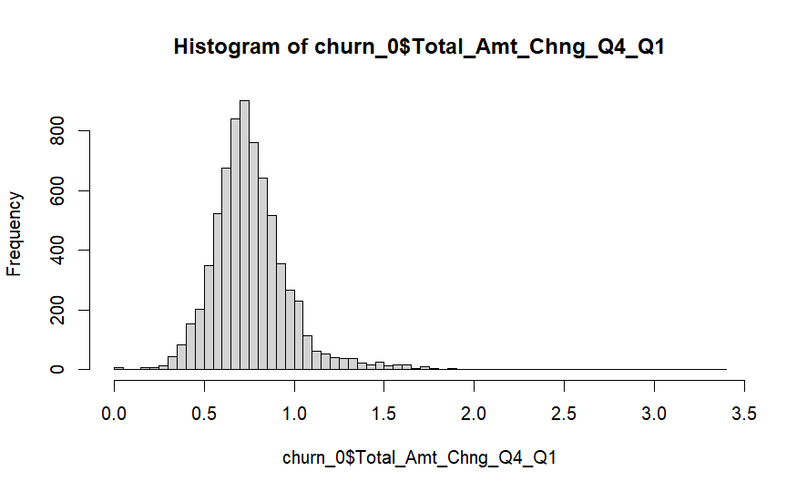
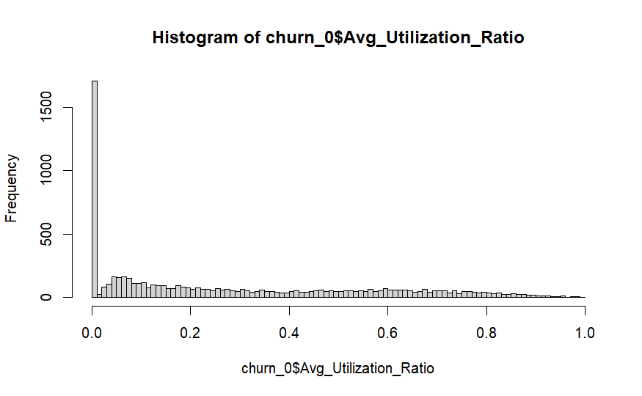 | 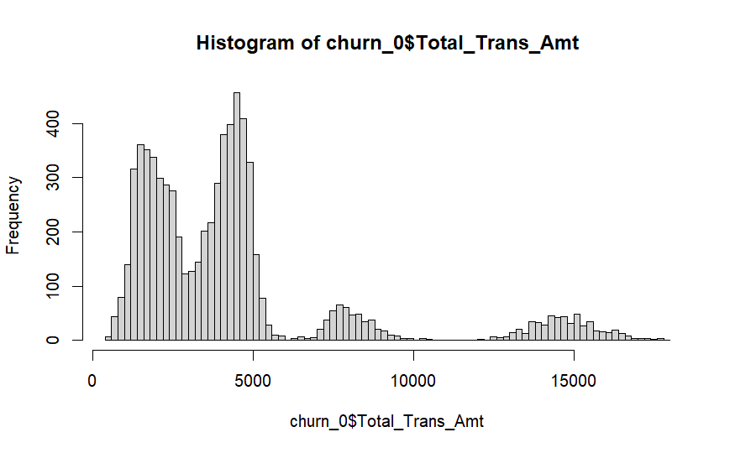
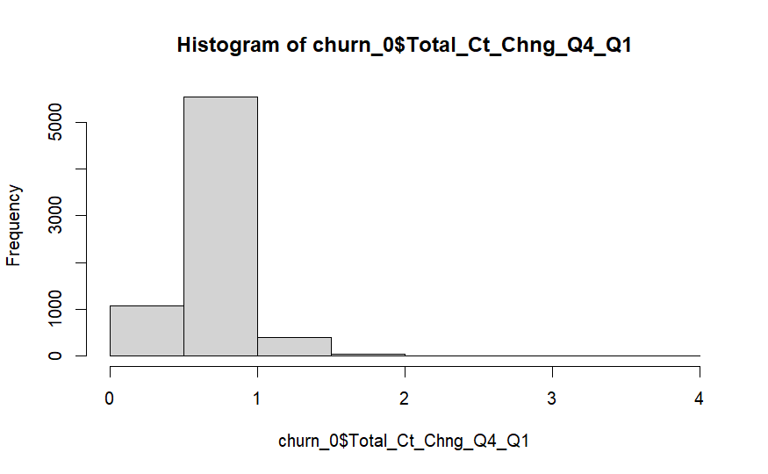 | 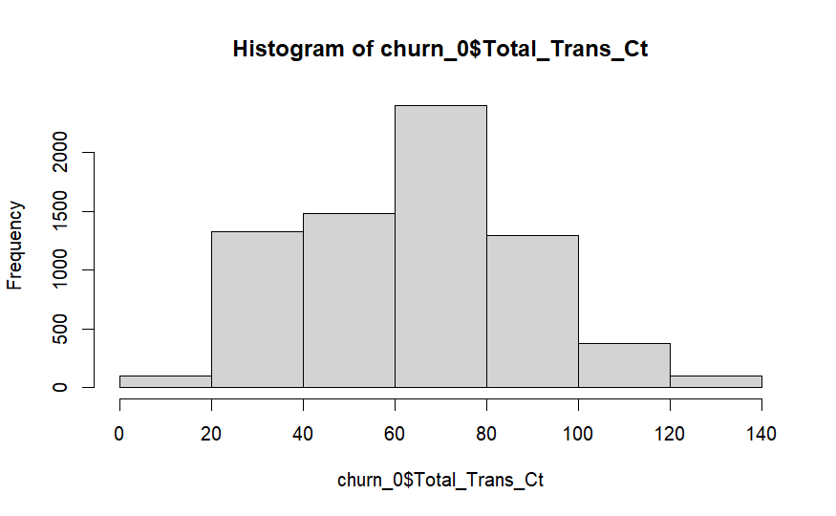
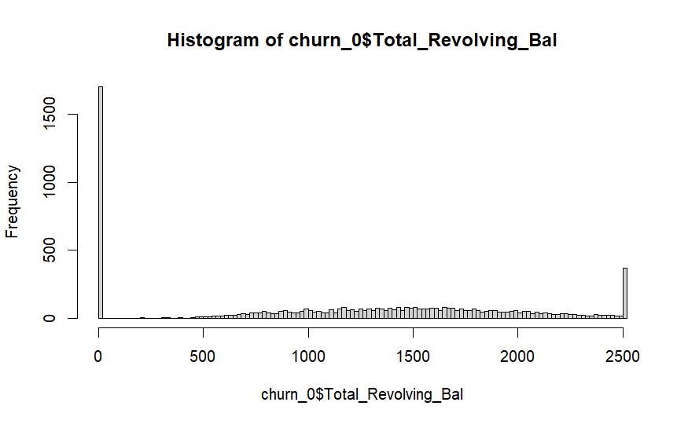 | 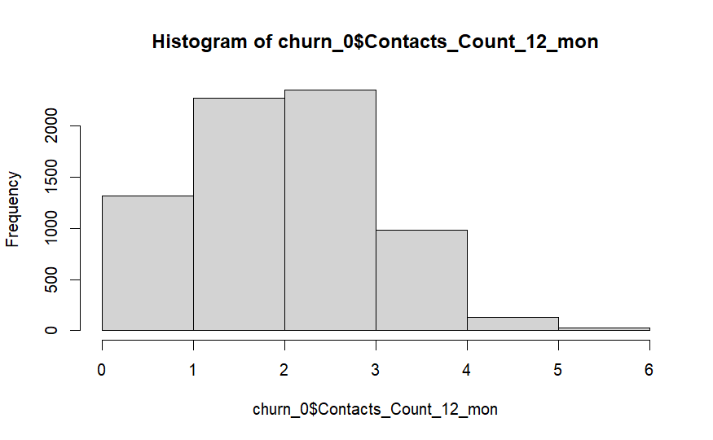

Figure A2 : Relation entre la variable dépendante et les variables quantitatives
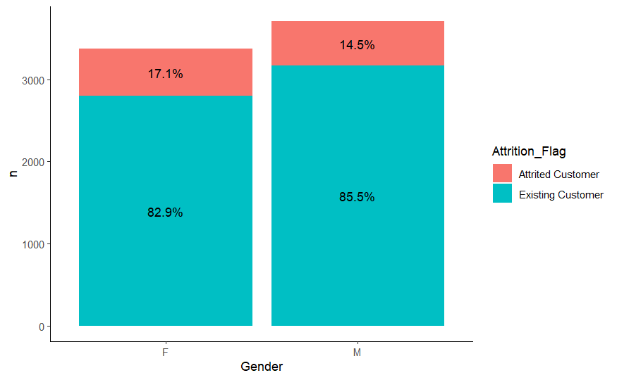 | 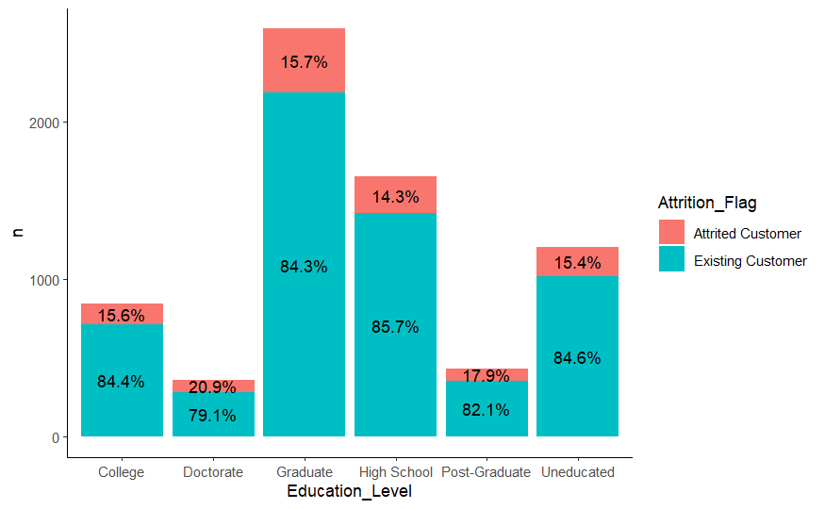
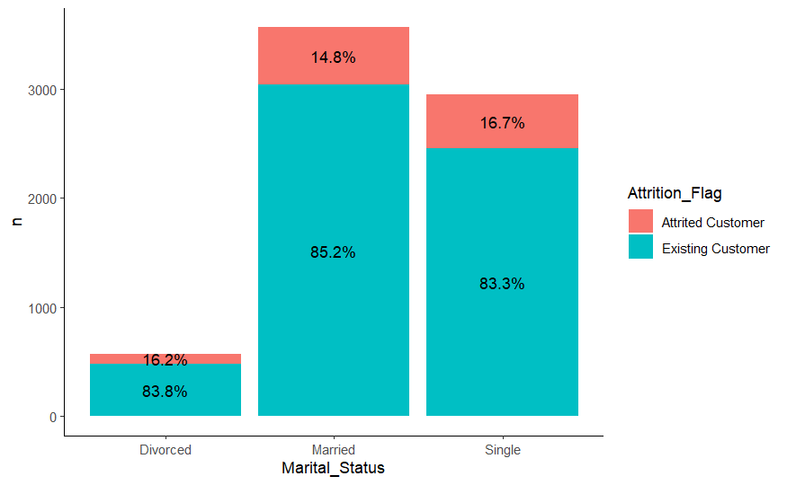 | 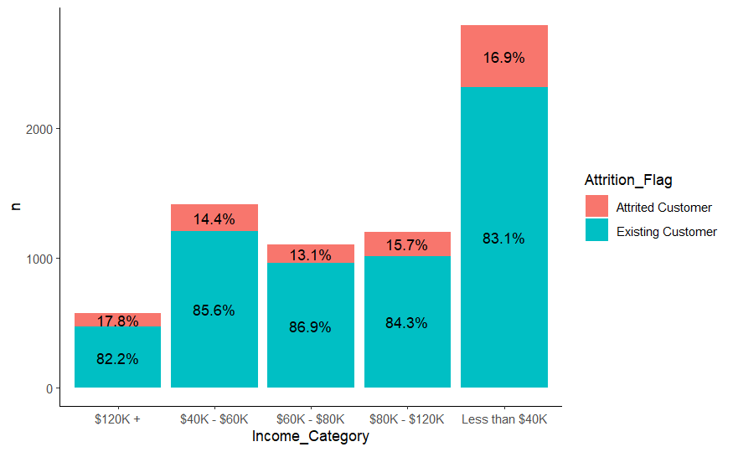
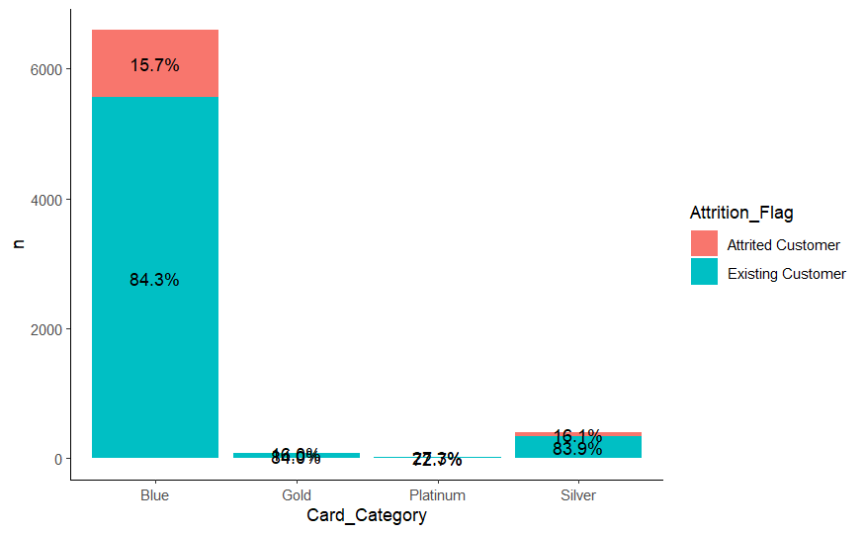

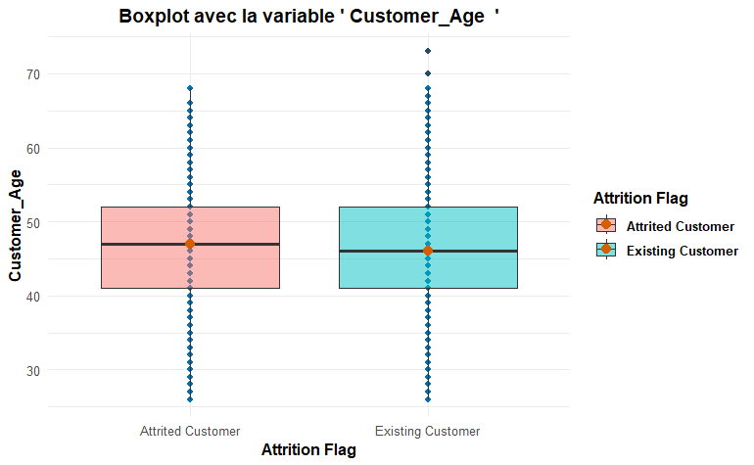
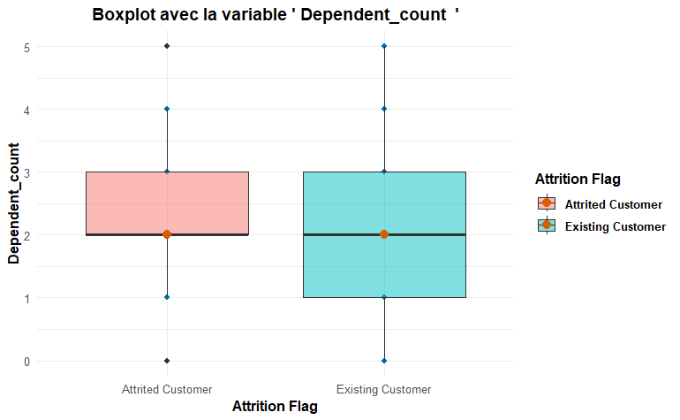
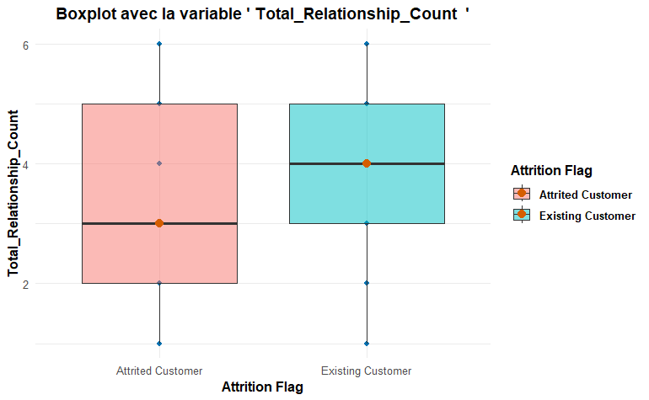
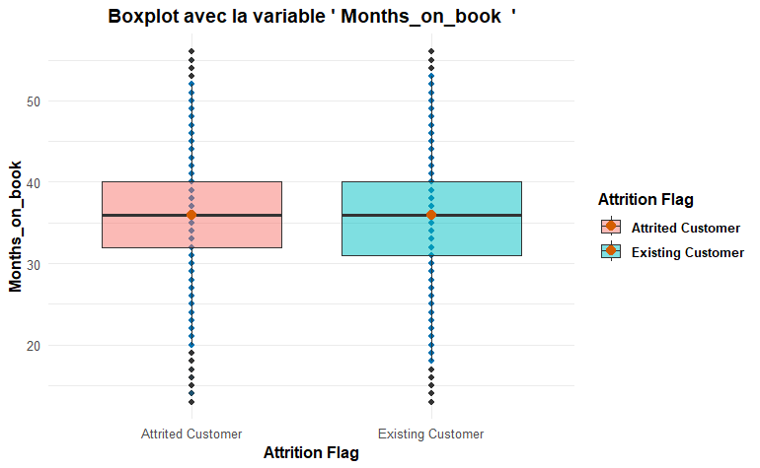
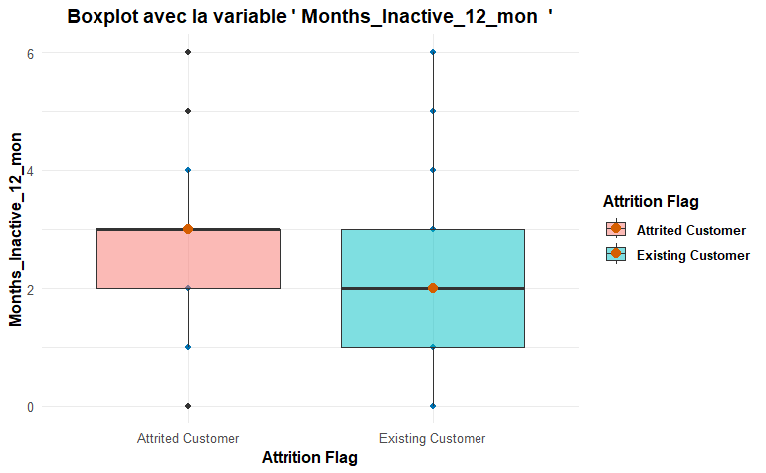
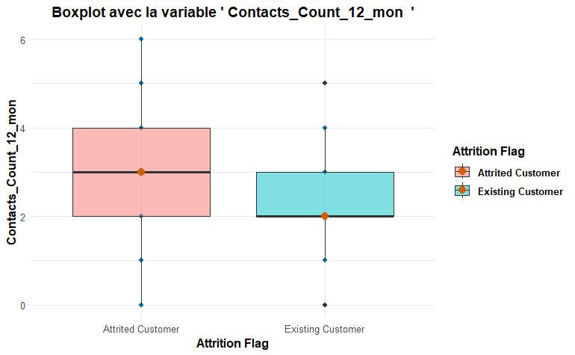
Figure A3 : Relation entre la variable dépendante et les variables quantitatives


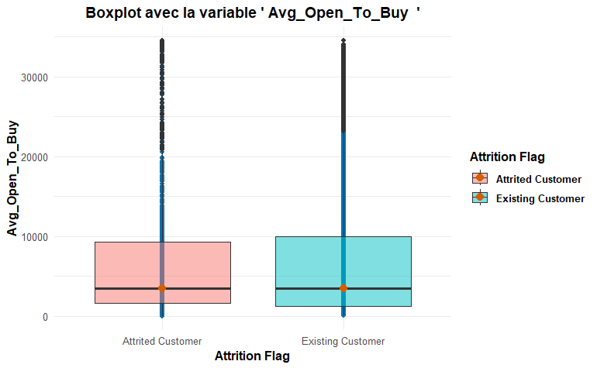
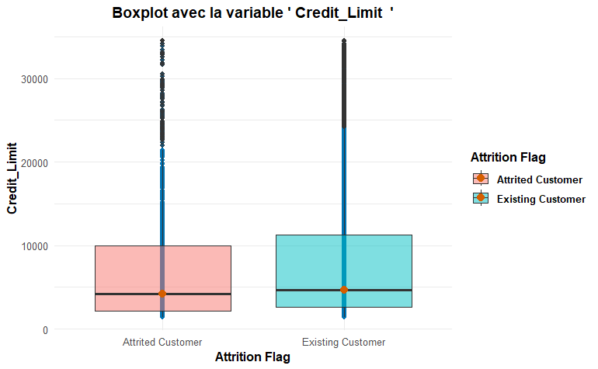
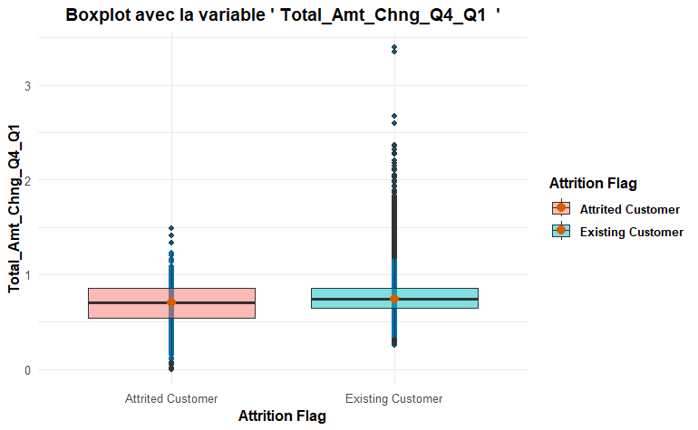
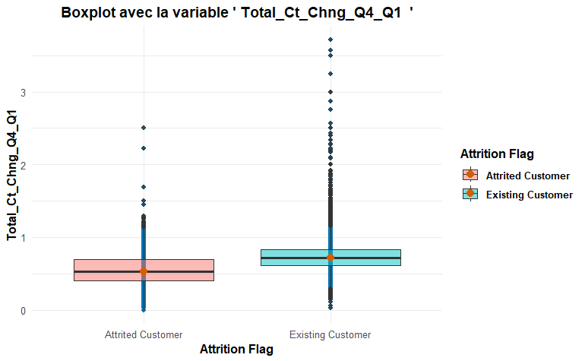
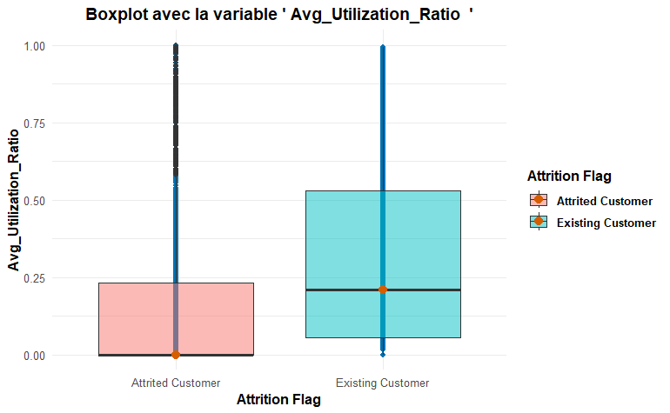

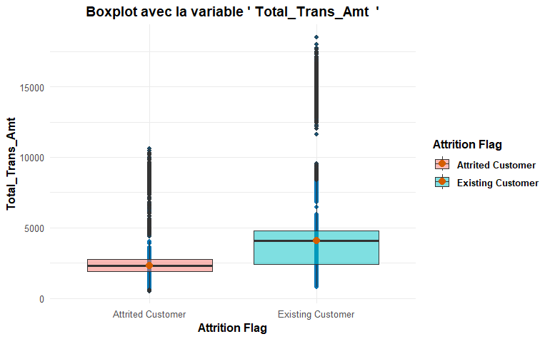
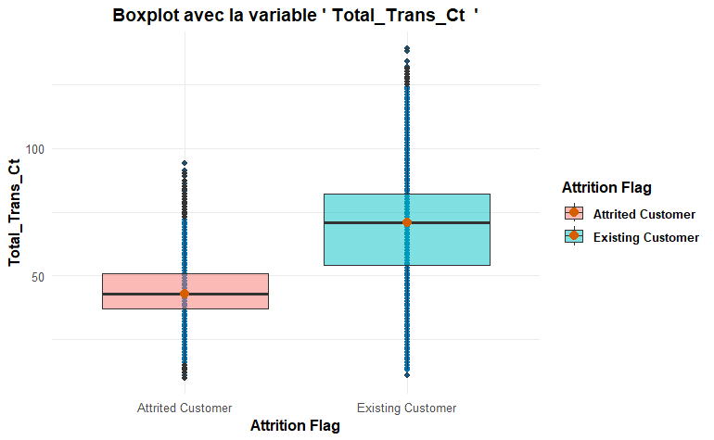

Figure A4 : Contributions par composantes
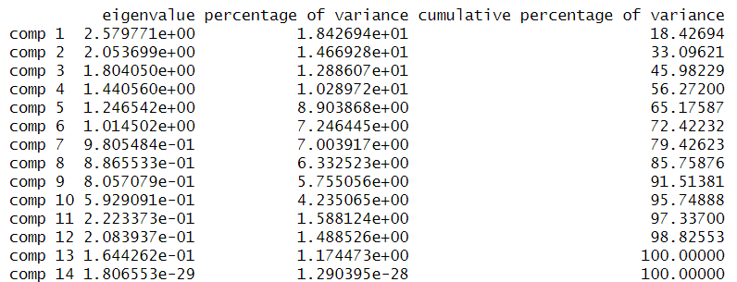
Figure A5 : Corrélation entre les variables et la première composante principale
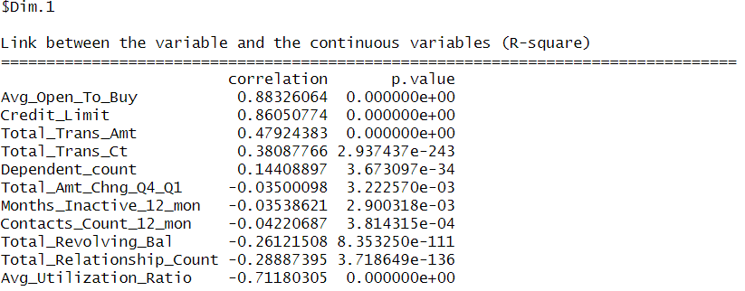
Figure A6 : Corrélation entre les variables et la deuxième composante principale
